7. března 2025

**SUZUKI POPRVÉ PŘEDSTAVILA MODEL e VITARA V ČESKÉ REPUBLICE**

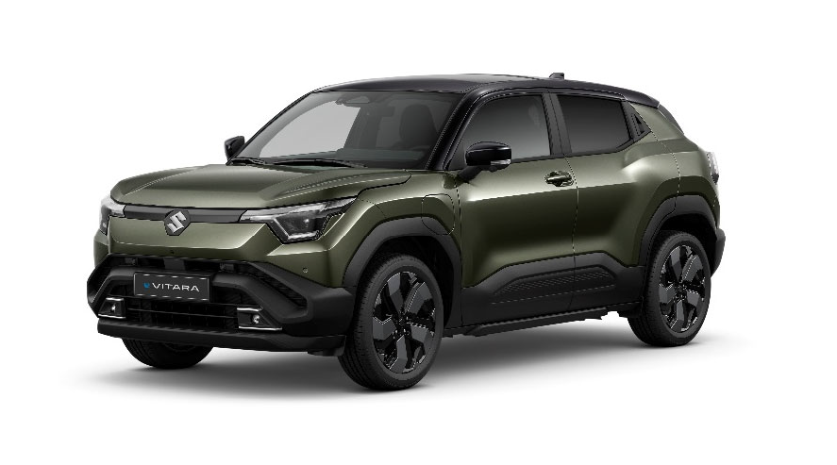

První elektrické SUV od Suzuki, e VITARA, bylo dnes oficiálně představeno českým motoristickým novinářům, autorizovaným prodejcům značky a několika šťastlivcům z řad fanoušků. Na statickém představení měli exkluzivní příležitost si tento inovativní model prohlédnout poprvé naživo a detailně jej prozkoumat.

Nová e VITARA vychází z konceptu eVX a spojuje moderní technologie, elektrický pohon všech kol ALLGRIP-e a novou platformu HEARTECT-e vyvinutou speciálně pro elektromobily. Tento strategický model značky Suzuki přináší dynamický jízdní zážitek, robustnost SUV a špičkovou bezpečnost.

Oficiální uvedení na český trh je plánováno na podzim 2025.